Système de contrôle d’accès  TP4 d’étude du système. | 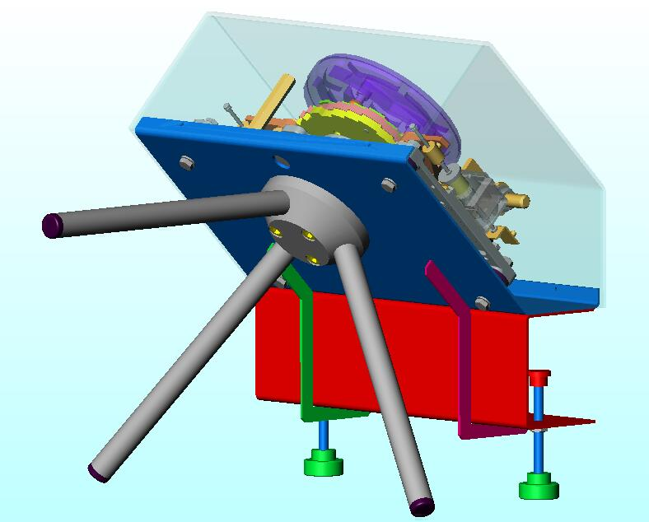

Nom : Date :

Objectif : Etudier expérimentalement le captage de la position angulaire du mécanisme portant les 3 bras.
Interpréter les relevés expérimentaux

- Relevés expérimentaux :

Mettre l’appareil sous tension. Insérer le badge.

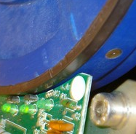
Dans cette question nous allons étudier la détection de la position du bras réalisé par l’un des 3 aimants situés sur la tête rotative et du capteur magnétique (à effet hall) IC7 situé sur la carte HC1.
Aimant
Capteur
(sous la carte)

Compléter le tableau ci-dessous :
Position de l’aimant | Etat de la led DL3 | Position du bras (A l’horizontal ou non)
Face au capteur IC7
Pas en face du capteur IC7

2 Ne pas insérer de badge.
Dans cette question nous allons étudier la détection du sens de rotation du bras.
Cette détection est assurée par les capteurs magnétiques (à effet hall) IC5 et IC6 situés sur la carte HC1.
Ils sont associés aux 54 aimants constituant le ruban magnétique, situés sur la partie extérieure de la tête rotative.
Compléter le tableau ci-dessous en arrêtant le relevé lorsque les leds sont revenues à leur situation initiale :
 | Sens A |  | Sens B
 | Etat de la led DL1 | Etat de la led DL2 | Etat de la led DL1 | Etat de la led DL2
Situation initiale | Éteinte | Éteinte | Éteinte | Éteinte
Tourner le bras (1)
Tourner le bras (1)
Tourner le bras (1)
Tourner le bras (1)
Tourner le bras (1)
- De manière à ce qu’une seule led change d’état

3 Faire vérifier les relevés au professeur.

- Interprétation des résultats :
1) Détection de la position du bras par l’un des 3 aimants et du capteur magnétique IC7 :
- Pour quelle position de l’un des bras, le capteur IC7 est-il actif ?

- Pour quelle raison la tête rotative est-elle équipée de 3 aimants ?
Quel est l’angle qui les séparent ? Pourquoi ?

- Expliquer l’intérêt de cette détection pour le fonctionnement du tripode :

2) Détection du sens de rotation du bras par les capteurs IC5 et IC6:
- Compléter le tableau suivant sachant que :
- lorsque la led DL1 est éteinte, le signal SENS1 fourni par le capteur IC5 est à l’état 1
- lorsque la led DL2 est éteinte, le signal SENS2 fourni par le capteur IC6 est à l’état 1
Rotation Sens A |  | Rotation Sens B
SENS1 | SENS2 | SENS1 | SENS2
1 | 1 | 1 | 1
… | … | … | …
… | … | … | …
… | … | … | …
b) A l’aide de ce tableau, expliquer comment à partir des signaux SENS1 et SENS2, le tripode peut déterminer le sens dans lequel le bras est en train de tourner. (S’appuyer sur un exemple concret)

- Expliquer quel est l’intérêt de cette détection du sens de rotation du bras, pour le fonctionnement du tripode :

